Министерство науки и высшего образования Российской Федерации
Федеральное государственное автономное
образовательное учреждение высшего образования
«НАЦИОНАЛЬНЫЙ ИССЛЕДОВАТЕЛЬСКИЙ УНИВЕРСИТЕТ ИТМО»

ОТЧЕТ по лабораторной работе
«Готовность к чрезвычайным ситуациям.
Персональная ответственность. Пожарная безопасность»
по дисциплине «Безопасность жизнедеятельности»

Автор: | Галиуллин Рашит Дамирович
Факультет: | Программной инженерии и компьютерной техники
Группа: | P3334
Преподаватели:


Санкт-Петербург 2023
Цель работы:
Взять на себя личную ответственность за безопасность моей жизни, здоровья и имущества, разработать и реализовать для себя меры безопасности в пределах моего места проживания и моей семьи для защиты от чрезвычайных происшествий локального и масштабного характера.

Задачи работы:
- проанализировать текущие и наиболее вероятные риски моей жизни, здоровью и имуществу,
- собрать подробную информацию о защите моего места проживания от пожарной опасности,
- разработать и реализовать для себя предупредительные меры для защиты от чрезвычайных происшествий,
- продумать и предпринять конкретные шаги для обеспечения максимальной безопасности меня и моих близких.

Задание 1: Проработка безопасности ежедневной жизни
Провести анализ вероятных опасностей вашей жизни, здоровью, имуществу безопасности в пределах своего места проживания и своей семьи и реализовать конкретные шаги для минимизации рисков и возможных последствий чрезвычайных ситуаций.
Пункт 1.1.
Таблица 1 – Анализ наиболее вероятных в моем месте проживания чрезвычайных ситуаций (масштабных и локальных)
Мой адрес: | г. Санкт-Петербург, ул. Олеко Дундича д.25к4
Масштабные ЧС: | Наводнения, крупные городские и природные пожары, аварии на промышленных объектах, аварии на энергетических объектах
Локальные ЧС: | Пожары в жилых домах, транспортные аварии, обрушение зданий
Опишите ниже, какие меры предприняты с вашей стороны и со стороны муниципальных органов для минимизации вышеуказанных рисков ЧС.
Меры по минимизации рисков и последствий масштабных ЧС:
Со стороны муниципальных органов:
Построены защитные сооружения, к примеру дамба
Регулярный мониторинг уровня воды в заливе и Неве
Разработка планов эвакуации и проведение проверок оповещения
Проверки предприятий на соблюдение мер безопасности
С моей стороны:
Хранение важных документов в доступном месте и облаке
Знание маршрутов эвакуации
Соблюдение правил пожарной безопасности
Знание телефонов экстренных служб

Меры по минимизации рисков и последствий локальных ЧС в моем доме:
Со стороны муниципальных органов:
Проверка электропроводки и газового оборудования
Проведение капитального ремонта
Анализ состояния дома
Устранение трещин и других дефектов
С моей стороны:
Умение пользоваться огнетушителем
Знание путей и способов эвакуации
Знание безопасных зон в доме
Пункт 1.2.
Таблица 2 – Критические показатели загрязненности окружающей среды в моем месте проживания
Мой адрес: | г. Санкт-Петербург, ул. Олеко Дундича д.25к4
Вещество № 1, класс опасности: | Тяжелыми металлами 128-300 Zc  Уровень не достигает критических значений
Вещество № 2, класс опасности: | Свинцом 10-15 пдк 300-450 мг/кг – высокий уровень загрязнения  Согласно нормативам РФ - ПДК свинца в почве: 30 мг/кг  Превышение в 10-15 раз
Вещество № 3, класс опасности: | Радон и его георазломы умеренно опасное состояние  Не превышает критических значений
Примечание: Используйте сервис (для Санкт-Петербурга) для вашего адреса.
Опишите ниже, какие меры предприняты с вашей стороны и со стороны муниципальных органов для минимизации влияния этих токсичных веществ.
Меры по минимизации влияния токсичных веществ, загрязняющих окружающую среду в моем микрорайоне:
Со стороны органов:
Публикация данных о загрязнении в открытом доступе
Контроль за выбросами промышленных предприятий
Внедрение энергосберегающий технологий и использование альтернативных источников энергии
Создание парков и скверов
Со стороны жителей:
Мытье рук
Избегание продолжительного нахождения вблизи источников загрязнения
Контроль качества воды
Проветривание помещения
Тщательная очистка фруктов и овощей перед употреблением

Пункт 1.3.
Таблица 3 – Потенциальные угрозы здоровью со стороны организации моего учебного или рабочего места
Мое учебное или рабочее место: | 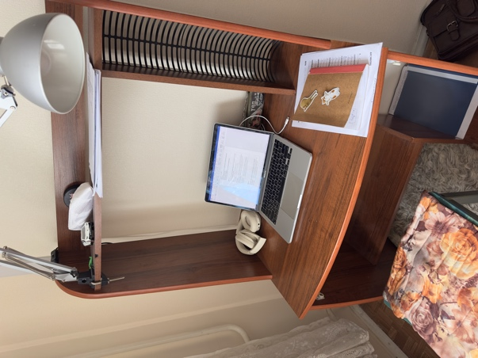
Постоянно воздействующие вредные факторы: | Сидячая работа, слабая освещенность, качество воздуха, размеры рабочего пространства
Потенциальные факторы риска: | Возгорание электроприборов в связи с коротким замыканием, разрушение рабочего места – стол и стул по неосторожности, ухудшение зрения, проблема с осанкой

Пункт 1.4.
Таблица 4 – Список шагов для защиты моей жизни, здоровья, имущества
Предпринятые меры и шаги: | Установка настольной лампы для повышения освещенности  Регулярное проветривание помещения  Организация рабочего пространства для удобства и безопасности  Быстрый доступ к выходу из помещения  Знание телефонов экстренных служб  Регулярное резервное копирование важных данных
Планируемые в ближайший месяц шаги: | Приобретение эргономичного стула с поддержкой поясницы  Приобретение воздушного фильтра или увлажнителя воздуха.  Добавление комнатных растений для улучшения микроклимата.  Внедрение практики коротких перерывов каждые 30–60 минут для разминки и отдыха глаз

Задание 2: Ответственные и доверенные лица
Выяснить, составить в список, записать в телефон контакты всех лиц и организаций, обращение к которым экстренно потребуется в случае чрезвычайной ситуации. Для государственных организаций – дополнительно выяснить адрес.
Пункт 2.1.
Таблица 5 – Список контактов экстренных служб (телефоны и адреса)
Районная поликлиника | Городская поликлиника № 109, Моравский пер., 5  Вызов врача - +7 (812) 778-39-14  Отделение скорой помощи - Купчинская ул., 5, корп. 1, +7 (812) 772-38-02  Коммерческая клиника с лабораторией – Invitro, ул. Ярослава Гашека, 4, корп. 1, +7 (812) 363-36-30
Травмпункт | Поликлиника № 123, взрослое травматологическое отделение, Моравский пер., 5, +7 (812) 649-99-02  Травмпункт СМ-Клиника, Дунайский просп., 47, +7 (812) 210-51-16
Больница | Городская больница №20, ул. Гастелло, 21, 8 (812) 373-30-31  Городская инфекционная больница №30 им.С.П.Боткина, ул. Миргородская, д. 3, 409-78-87  Госпиталь, просп. Юрия Гагарина, 65,
Отделение полиции | 7 отдел полиции УМВД России по Фрунзенскому району Санкт-Петербурга, Малая Балканская ул., 48, +7 (812) 573-70-54, круглосуточно  Участковый пункт полиции, Будапештская ул., 99, +7 (812) 771-86-93, График работы: вторник и четверг 17:00-18:00, суббота 15:00-16:00
Пожарный надзор | Пожарная часть № 58, Карпатская ул., 2
Глазной центр | Клиника доктора Тахтаева, Мытнинская, 1, +7 (812) 409‒40‒92
Коммерческая скорая помощь | Приоритет, Витебский просп., 41, корп. 1, +7 (812) 561-01-50
Роддом | Родильный дом № 16, Малая Балканская ул., 54,  СПб ГБУЗ Родильный дом № 9, ул. Орджоникидзе, 47  Скандинавия, Проспект Славы, 52 к1, +7 (812) 565‒96‒20
Пункт 2.2.
Таблица 6 – Список контактов ответственных и доверенных лиц
Адвокат | Губайдуллин Рустам Ильхамович
Страховая компания | СОГАЗ-МЕД, 88001000702, 191124 площадь Растрелли, д. 2, стр. 1
Участковый полицейский | Горелов Алексей Николаевич, +79990454349, Санкт-Петербург (г) Малая Балканская (ул) 52
Участковый врач | Кузнецова Дарья Владимировна, +7 (812) 778-98-57, Городская поликлиника № 109, участок 50
Управляющая компания | Полное название, телефон, почтовый адрес  Товарищество собственников жилья «Тройка», 8 (812) 776-54-88, 192283, ул. Олеко Дундича, 25 корпус 1 Литер А
Охранный комплекс | 8 (812) 565-29-26
Лифтовой сервис | 8 (812) 642-80-73
Сантехник | 8 (921) 901-93-50
Электрик | 8 (812) 200-95-17
Оконный мастер | +7 (911) 921-55-75
Ремонт дверей и замков | 8 (981) 725-58-37
Родственники | Галиуллина Мадина Дамировна
Няня / уборщица | Габдрахманова Айгуль Тагировна
Примечание: Список контактов доверенных и ответственных лиц допускается и поощряется изменять, расширять и дополнять, своевременно обновлять.
Распечатайте данный список и закрепите в прихожей или на вашем рабочем месте. Сохраните контакты в ваш телефон и поделитесь ими с вашими близкими. Полезно будет распечатать и вложить список самых важных контактов в ваш паспорт на случай непредвиденной ситуации.

Задание 3: Пожарная безопасность
Ознакомиться с доступными мерами предупреждения и борьбы с пожарами в вашем месте проживания, составить фотоотчет.
Пункт 3.1.
Таблица 7 – Высокая пожарная нагрузка в месте моего проживания
Пожароопасный объект № 1 | 1. Электроприборы:  - Ноутбук (1 шт.).  - Зарядные устройства (6 шт.).  - Микроволновая печь (1 шт.).  - Чайник электрический (1 шт.).  - Удлинители и тройники (1 шт.).  2. Проводка:  - Медные провода в стенах
Пожароопасный объект № 2 | 1. Мягкая мебель:  - Диван – 1 шт.  - Кровать – 1 шт.  2. Текстиль:  - Шторы 2 шт.  - Ковер– 1 шт.  - Постельное белье (подушка) – около 1 шт.
Пожароопасный объект № 3 | Кухонные принадлежности:  - Масло растительное - 1 л.  - Салфетки бумажные - 2 упаковки.  - Полотенца кухонные - 2 шт.  - Пластиковый контейнер - 1 шт.
Опишите ниже, какие меры предприняты с вашей стороны для минимизации пожарной опасности перечисленных выше объектов.
Меры по снижению пожарной опасности в месте моего проживания:
Электроприборы и проводка:
Основная опасность заключается в перегреве, коротком замыкании или неправильной эксплуатации. Провожу проверку состояния приборов и проводов, отключаю от питания при неиспользовании
Кухонные принадлежности:
Соблюдаю осторожность при готовке, не оставляю плиту без присмотра и держу легковоспламеняющиеся предметы подальше от готовки.

Мебель и текстиль:
Текстиль и мебель не находятся вблизи открытых источников огня.

Пункт 3.2.
Сфотографируйте местонахождение ближайших к Вашему месту проживания пожарных шкафов, пожарных рукавов, сигнализации, огнетушителей (на Вашем этаже, в подъезде, доме). Приложите фотосъемку к отчету.
К сожалению, объектов обнаружения и тушения пожара внутри не обнаружено.
Фото нашего и 1 этажа.
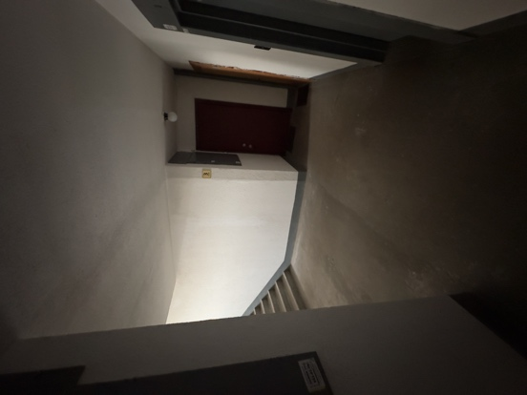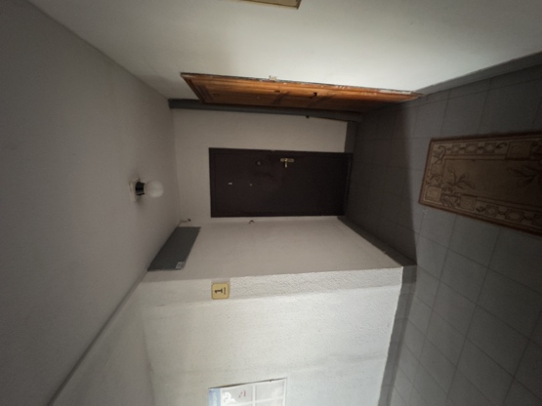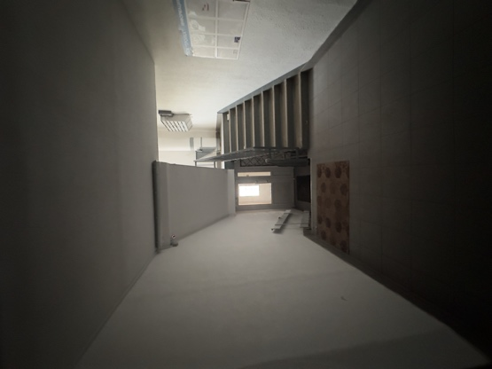
Для получения воды малого напора можно воспользоваться краном, находящимся около подъезда
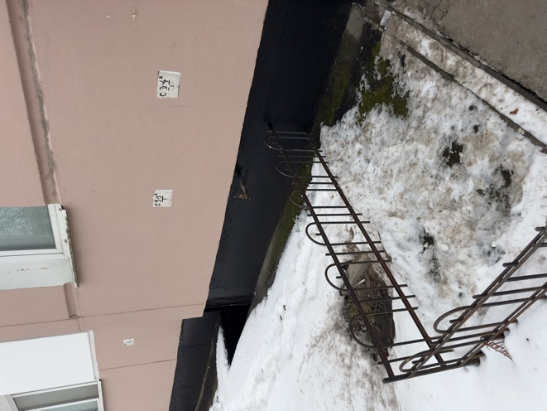

Пункт 3.3.
Сфотографируйте расположение пожарных выходов, черных лестниц в вашем подъезде, доме.
Сфотографируйте ближайший пожарный проезд к Вашему дому и подъезду, расположение пожарного гидранта.
Обозначьте на фрагменте карты города ваш дом и местоположение перечисленных объектов. Приложите сделанные фотографии к отчету.
Подъезд к дому и подъезду. Пожарного гидранта не обнаружено
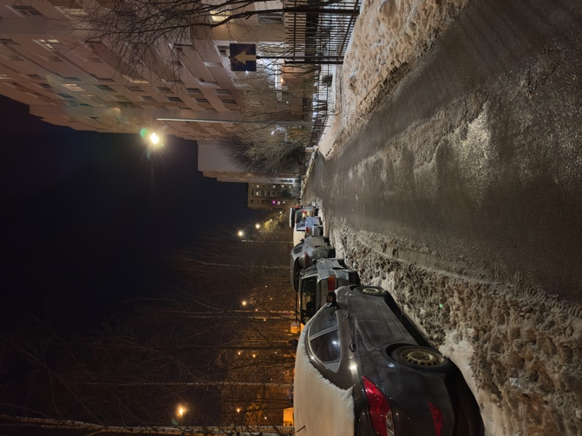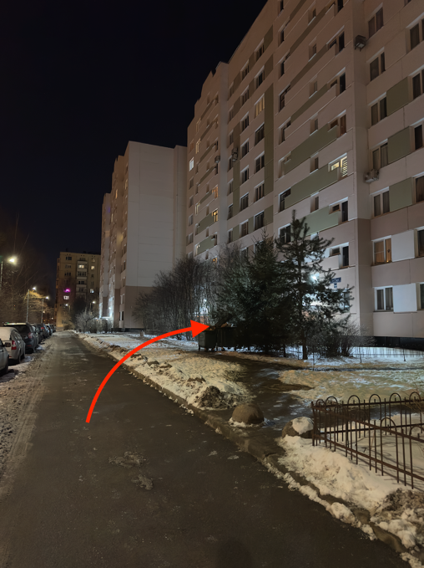
Черного входа также не обнаружено, единственным является главный. Входная дверь и дверь мусоропровода.
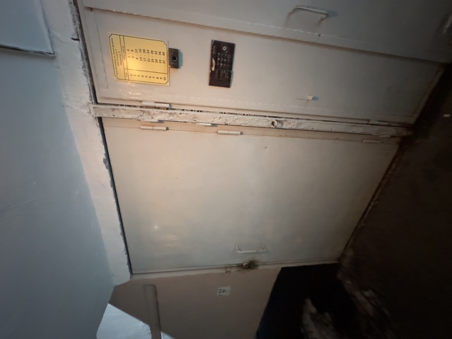
На карте:
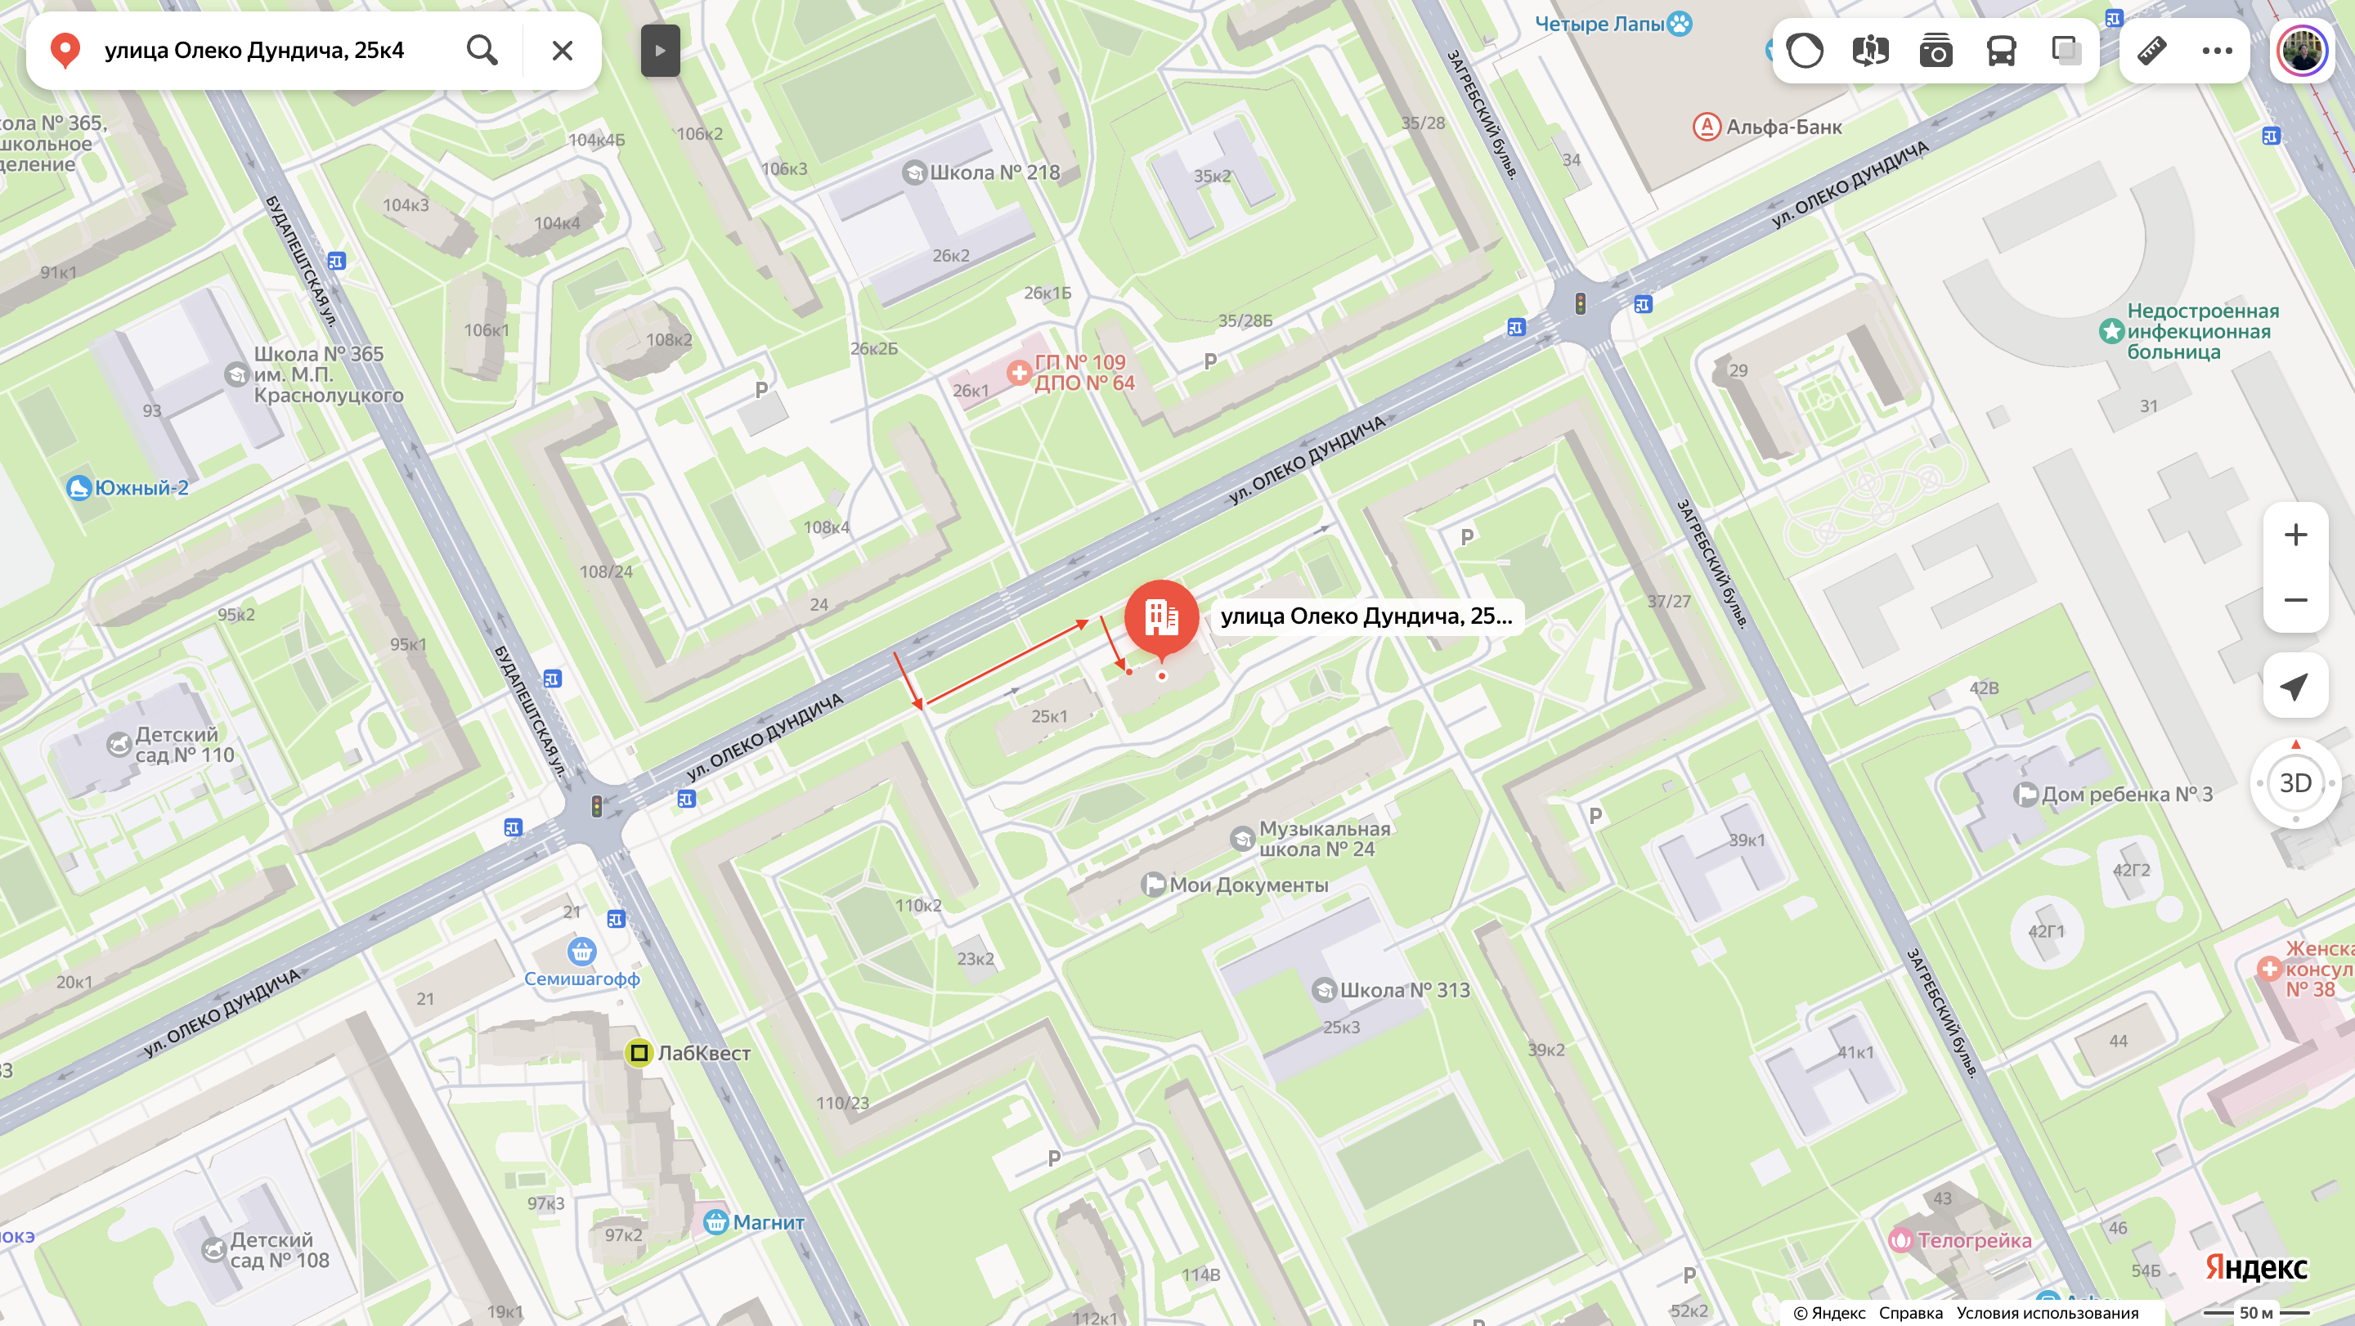

Выводы по лабораторной работе:
Напишите обобщенный вывод о проделанной аналитической, исследовательской и практической работе. Отразите, какая информация оказалась наиболее полезной, что явилось самым важным для вас с практической точки зрения. Какие аспекты безопасности вашей жизни были менее всего продуманы до полученных в этом курсе знаний и навыков? Что именно поменялось в вашей стратегии защиты себя и своих близких?

Проделанная работа подчеркнула и напомнила о мерах безопасности своей жизни, здоровья и имущества. В ходе выполнения заданий я проанализировал текущие и наиболее вероятные риски, изучил меры защиты от чрезвычайных ситуаций локального и масштабного характера, а также разработал и реализовал конкретные шаги для минимизации этих рисков.
Определение масштабных и локальных ЧС в моем районе (наводнения, пожары, аварии на промышленных объектах) помогло осознать, какие угрозы наиболее вероятны и как к ним подготовиться. Изучение критических показателей загрязнения окружающей среды (тяжелые металлы, свинец, радон) позволило понять, как минимизировать их влияние на здоровье. Выявление пожароопасных объектов в квартире (электроприборы, мебель, кухонные принадлежности) и разработка мер по снижению рисков (проверка проводки, соблюдение правил эксплуатации плиты, хранение легковоспламеняющихся веществ в безопасных местах) стали важным шагом к повышению безопасности.
Составление списка контактов экстренных служб, врачей, родственников и специалистов (электрик, сантехник и др.) обеспечило готовность к оперативному реагированию в случае ЧС. Установка настольной лампы, организация рабочего пространства, регулярное проветривание и резервное копирование данных повысили комфорт и безопасность в повседневной жизни, а знание маршрутов эвакуации и телефонов экстренных служб добавило уверенности в случае чрезвычайной ситуации.
Планирую:
— приобретение эргономичного стула, воздушного фильтра и комнатных растений улучшит условия работы и проживания;
— внедрение практики коротких перерывов для разминки и отдыха глаз поможет сохранить здоровье.

До выполнения работы я недостаточно внимания уделял:
— анализу экологической обстановки в районе (загрязнение тяжелыми металлами и радоном);
— организации пожарной безопасности в квартире (проверка электроприборов, хранение легковоспламеняющихся веществ);
— составлению списка контактов экстренных служб и доверенных лиц.

Теперь я:
— регулярно проверяю состояние электроприборов и проводки;
— храню важные документы в доступном месте и в облаке.
— знаю маршруты эвакуации и телефоны экстренных служб.
— слежу за качеством воздуха и воды в квартире.

